

**РОССИЙСКИЙ УНИВЕРСИТЕТ ДРУЖБЫ НАРОДОВ**

**Факультет физико-математических и естественных наук**

**ОТЧЕТ**

**ПО ЛАБОРАТОРНОЙ РАБОТЕ № 1**

*дисциплина: Архитектура компьютера*

Студент: Гомазкова Алина

Группа: НКАбд-02-23

**СОДЕРЖАНИЕ**

**1) Цель работы ……………………………………………………………………………………………………………… 3**

**2) Порядок выполнения работы ………………………………………………………………………………….. 4**

**3) Теоретическое введение ………………………………………………………………………………………….. 5**

**4) Выполнение лабораторной работы …………………………………………………………………………. 6**

**5) Вопросы для самопроверки……………………………………….…………………………………………… 20**

**6) Вывод ...…………………………………………………………………………………………………………………… 21**

**7) Источники ………………………………………………………………………………………………………………. 22**

**1)Цель работы**

Приобретение практических навыков работы с операционной системой на уровне командной строки (организация файловой системы, навигация по файловой системе, создание и удаление файлов и директорий).

**2) Порядок выполнения работы**

1. Перемещение по файловой системе
2. Создание пустых каталогов и файлов
3. Перемещение и удаление файлов или каталогов
4. Команда cat: вывод содержимого файлов
5. Задание для самостоятельной работы

**3) Теоретическое введение**

Файловая система определяет способ организации, хранения и именования данных на носителях информации в компьютерах и представляет собой иерархическую структуру в виде вложенных друг в друга каталогов (директорий), содержащих все файлы. В ОС Linux каталог, который является “вершиной” файловой системы, называется корневым каталогом, обозначается символом / и содержит все остальные каталоги и файлы. В большинстве Linux-систем поддерживается стандарт иерархии файловой системы (Filesystem Hierarchy Standard, FHS), унифицирующий местонахождение файлов и каталогов. Это означает, что в корневом каталоге находятся только подкаталоги со стандартными именами и типами данных, которые могут попасть в тот или иной каталог. Так, в любой Linux-системе всегда есть каталоги /etc, /home, /usr/bin и т.п.

Обратиться к файлу, расположенному в каком-то каталоге, можно указав путь к нему. Существует несколько видов путей к файлу:

• полный или абсолютный путь — начинается от корня (/), образуется перечислением всех каталогов, разделённых прямым слешем (/), и завершается именем файла (например, полный путь к файлу addition.txt из каталога user в каталоге home, находящемся в корневом каталоге, будет иметь вид: /home/user/documents/addition.txt;

• относительный путь — так же как и полный путь, строится перечислением через (/) всех каталогов, но начинается от текущего каталога (каталога, в котором “находится” пользователь), т.е. пользователь, находясь в каталоге user, может обратиться к файлу addition.txt, указав относительный путь documents/addition.txt.

Таким образом, в Linux если имя объекта начинается с /,то системой это интерпретируется как полный путь, в любом другом случае — как относительный. В Linux любой пользователь имеет домашний каталог, который, как правило, имеет имя пользователя. В домашних каталогах хранятся документы и настройки пользователя. Для обозначения домашнего каталога используется знак тильды (~). При переходе из домашнего каталога знак тильды будет заменён на имя нового текущего каталога

В операционной системе GNU Linux взаимодействие пользователя с системой обычно осуществляется с помощью командной строки посредством построчного ввода команд.

**4) Выполнение лабораторной работы**

1. **Перемещение по файловой системе**

Открываю терминал (рис. 1)

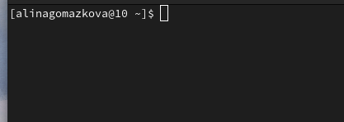

Рис. 1. Окно терминала

Убеждаюсь, что нахожусь в домашней директории, потому что вижу значок тильда около имени пользователя. Это действительно так, поэтому сразу ввожу в терминале команду pwd и узнаю полный путь к домашнему каталогу (рис. 2).

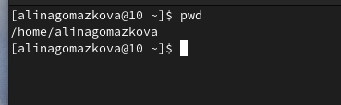

Рис. 2. Вывод команды pwd

С помощью утилиты cd указываю относительный путь к каталогу Документы и перемещаюсь в указанную директорию, т. к. Документы – директория внутри домашнего каталога (рис. 3).

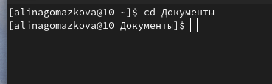

Рис. 3. Перемещение по директориям

Перехожу в каталог local, который является подкаталогом директории usr, находящийся в корневом каталоге, для этого при написании команды указываю после утилиты cd абсолютный путь к нужному каталогу, начинающийся с корневого каталога «/» (рис. 4).

  
 Рис. 4. Перемещение по директориям

Перехожу в последний каталог, в котором я была с помощью команды «cd –» (рис. 5), потом перехожу на один каталог выше по иерархии с помощь команды «cd ..» (рис. 6). Теперь я нахожусь в домашнем каталоге, потому что около имени пользователя есть значок тильда.

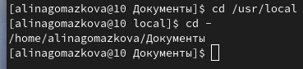

Рис. 5. Перемещение по директориям



Рис. 6. Перемещение по директориям

Далее по заданию я должна переместиться в домашний каталог, но я уже нахожусь в нем.

Вывожу директории домашнего каталога с помощью утилиты ls, которая выдает список файлов текущего каталога (рис. 7).



Рис. 7. Вывод всех файлов домашнего каталога

Открываю файловый менеджер графического окружения моей ОС. Выбираю домашнюю директорию пользователя в левой части окна файлового менеджера (рис. 8). Можем заметить, что вывод команды ls совпадает с файлами, отображающимися в графическом файловом менеджере, в домашней директории.

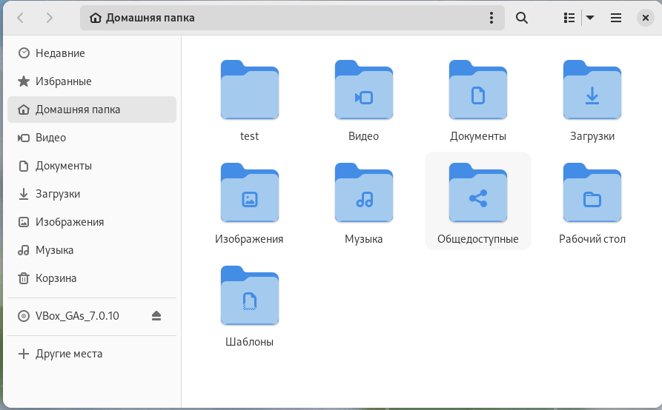

Рис. 8. Окно графического файлового менеджера

Вывожу список файлов каталога Документы, указывая после утилиты ls относительный путь к каталогу, потому что Документы – подкаталог домашней директории (рис. 9). В каталоге Документы нет файлов, поэтому вывод пустой, это мы так же можем проверить через графический файловый менеджер, выбрав в домашнем каталоге директорию Документы (рис. 10).

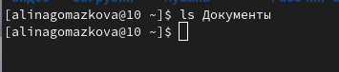

Рис. 9. Вывод файлов директории Документы

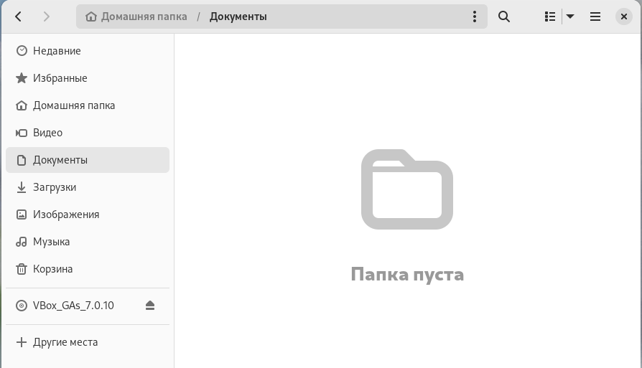

Рис. 10. Окно графического файлового менеджера

Вывожу список файлов каталога /usr/local, указав абсолютный путь к нему после утилиты ls (рис. 11).

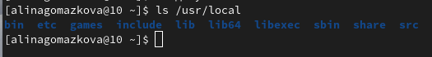

Рис. 11. Список файлов каталога /usr/local

Попробую вывести список файлов каталога /usr/local, используя ключи утилиты. Использую «-la», где -l – выводит дополнительные параметры файлов (права доступа, владельцы и группы, размеры файлов и время последнего доступа), -a – выводит все файлы каталога, включая скрытые файлы, в данном случае добавились директории «.» и «..» как скрытые (рис. 12). Также использую ключ -i, с помощью которого осуществляется вывод уникального номера файла в файловой системе перед каждым файлом (рис. 13).

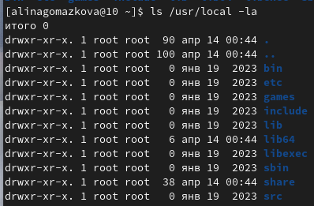

Рис. 12. Пример использования ключей утилиты



Рис. 13. Пример использования ключей утилиты

**2. Создание пустых каталогов и файлов**

Создаю в домашнем каталоге подкаталог с именем parentdir с помощью утилиты mkdir, с помощью следующей команды ls проверяю правильность выполнения задания: да, директория parentdir находится в домашнем каталоге (рис. 14).

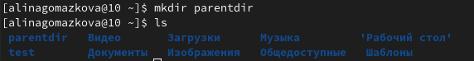

Рис. 14. Создание каталога

Создаю подкаталог dir в только что созданном каталоге parentdir (рис. 15).



Рис. 15. Создание подкаталога в каталоге

Теперь перехожу в директорию parentdir, создаю в ней подкаталоги dir1, dir2, dir3, введя несколько аргументов для утилиты mkdir (рис. 16)..



Рис. 16. Перемещение в каталог и создание в нем каталогов

Создаю подкаталог в каталоге, отличном от текущего (сейчас я нахожусь в директории parentdir, а создавать подкаталог буду в домашней директории), для этого указываю путь к месту создания подкаталога: mkdir ~/newdir, т. е. сначала домашнюю директорию, в которой буду создавать подкаталог, потом название создаваемого подкаталога (рис. 17). Следующей командой «ls ~» проверяю, получилось ли создать подкаталог в домашнем каталоге (рис. 18).



Рис. 17. Создание каталога из другой директории



Рис. 18. Проверка работы команд

Создаю иерархическую цепочку подкаталогов newdir/dir1/dir2, создавая все промежуточные каталогии, выбрав у утилиты mkdir опцию -p, позволяющую создавать последовательность вложенных каталогов (рис. 19).



Рис. 19. Рекурсивное создание каталогов

Создаю файл text.txt в каталоге ~/newdir/dir1/dir2, с помощью утилиты touch, прописывая путь к месту создания файла, в конце которого добавляю имя создаваемого файла ~/newdir/dir1/dir2/text.txt, также проверяю наличие файла с помощью команды ls ~/newdir/dir1/dir2, снова указывая путь от домашней директории (рис. 20).



Рис. 20. Создание файла

**3. Перемещение и удаление файлов или каталогов**

Для удаления пустых каталогов воспользуюсь командой rmdir. Запрашиваю подтверждение на удаление каждого файла в текущем каталоге с помощью ключа -i (в подтверждении отвечаю «Да», чтобы удалить), удаляю в подкаталоге /newdir/dir1/dir2/ все файлы с именами, заканчивающимися на .txt, прописав в имени файла маску *, обозначающую любой символ или строку символов в имени файла (рис. 21).

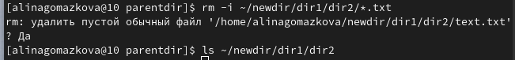

Рис. 21. Удаление файла с запросом подтверждения

Рекурсивно, включая вложенные каталоги, удаляю из текущего каталога parentdir без запроса подтверждения на удаление каталог newdir с помощью ключа -R, также удаляю файлы, чьи имена начинаются с dir в каталоге parentdir, указывая ~/parentdir/dir* вторым аргументом для утилиты rm и добавляя маску * после dir (рис. 22). С помощью ls и ls ~ проверяю правильность выполнения команды (рис. 23).



Рис. 22. Рекурсивное удаление директорий

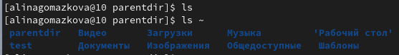

Рис. 23. Проверка правильности выполнения команд

Перемещаюсь в домашний каталог, создаю последовательности вложенных каталогов parentdir1/dir1 parentdir2/dir2 с помощью ключа -p утилиты mkdir и каталог parentdir3, передаю утилите три аргумента (рис. 24).



Рис. 24. Создание новых директорий

Создаю файл text1.txt в директории parentdir1/dir1/ с помощью утилиты touch. Сразу же делаю проверку на наличие созданного файла в директории (рис. 25). Аналогично действую для создания файла text2.txt (рис. 26).



Рис. 25. Создание файла



Рис. 26. Создание файла

Использую команду mv, перемещаю файл text1.txt, указывая путь к нему, в директорию parentdir3 (рис. 27). Использую команду cp, копирую файл text2.txt в каталог parentdir3, также указывая путь к файлу, который нужно скопировать (рис. 28).



Рис. 27. Перемещение файла



Рис. 28. Копирование файла

Проверяю, что в каталоге parentdir3 действительно два файла, файла text1.txt теперь нет в каталоге parentdir1/dir1, text2.txt все еще находится в parentdir2/dir2 (рис. 29).

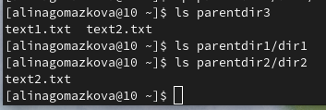

Рис. 29. Проверка работы команды

Еще раз просмотрим файлы в директории parentdir3 с помощью ls. Создаю копию text2.txt с новым именем subtest2.txt благодаря утилите cp. Переименовываю файл text1.txt из каталога parentdir3 в newtext.txt с помощью утилиты mv, а с помощью ее ключа -i запрашиваю подтверждение перед перезаписью. Проверяю правильность выполнения работы с помощью ls (рис. 30).

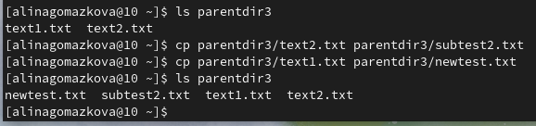

Рис. 30. Копирование и перемещение файлов

Перехожу в директорию parentdir1 с помощью утилиты cd (рис. 31).



Рис. 31. Перемещение по директорям

Переименовываю каталог dir1 в каталоге parentdir1 в newdir с помощью mv. Я нахожусь в директории, где находится подкаталог dir1, поэтому прописывать путь до подкаталога мне не нужно (рис. 32).

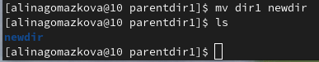

Рис. 32. Переименование каталога

**4. Команда cat: вывод содержимого файлов**

Возвращаюсь в домашнюю директорию с помощью утилиты cd. Команда cat объединяет файлы и выводит их на стандартный вывод: использую команду cat чтобы прочитать файл hosts в подкаталоге etc корневого каталога, для этого в аргументе к команде указываю абсолютный путь к файлу (рис. 33).

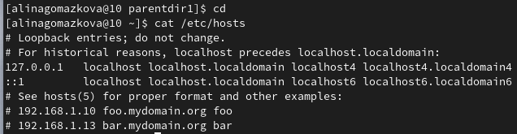

Рис. 33. Чтение файла

**5) Задание для самостоятельной работы**

1. Воспользовавшись командой pwd, узнаю полный путь к своей домашней директории (рис. 34).



Рис. 34. Путь к домашнему каталогу

2. Ввожу последовательность команд (рис. 35)

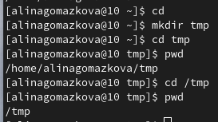

Рис. 35. Выполнение задания

3. Пользуясь командами cd и ls, посмотрю содержимое корневого каталога, домашнего каталога, каталогов /etc и /usr/local (рис. 36) , (рис. 37) , (рис. 38) , (рис. 39).

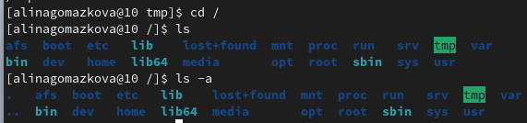

Рис. 36. Содержимое корневого каталога

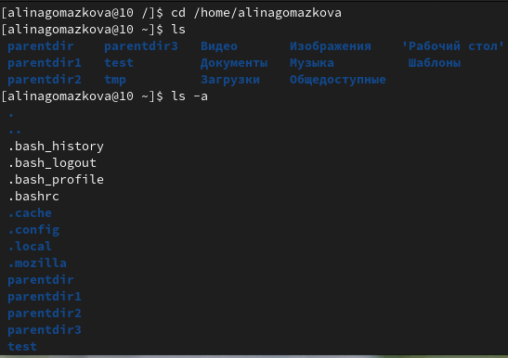

Рис. 37. Содержание домашнего каталога

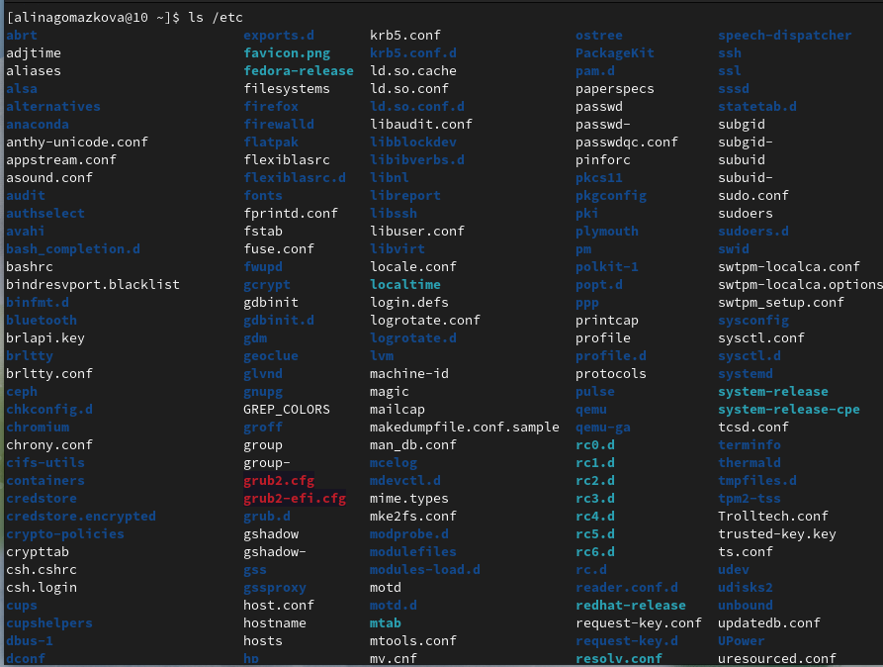

Рис. 38. Содержимое каталога /etc

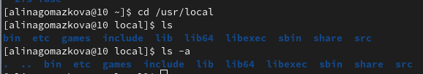

Рис. 39. Содержимое каталога /usr/local

4. Пользуясь изученными консольными командами, в своём домашнем каталоге создайте каталог temp и каталог labs с подкатологами lab1, lab2 и lab3 одной командой. В каталоге temp создайте файлы text1.txt,text2.txt,text3.txt. Пользуясь командой ls, убедитесь, что все действия выполнены успешно (каталоги и файлы созданы) (рис. 40), (рис. 41), (рис. 42), (рис. 43).



Рис. 40. Рекурсивное создание директорий



Рис. 41. Создание файлов в каталоге temp



Рис. 42. Файлы в temp



Рис. 43. Файлы в labs

5. C помощью любого текстового редактора запишите в файл text1.txt свое имя, в файл text2.txt фамилию, в файл text3.txt учебную группу. Выведите на экран содержимое файлов, используя команду cat (рис. 44),(рис .45),(рис.46)

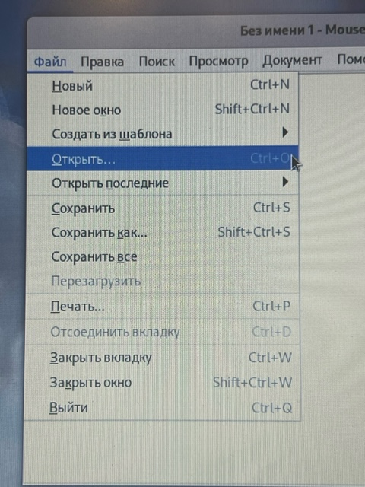

Рис. 44. Окно текстового редактора

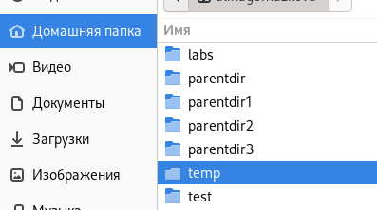

Рис. 45. Открытие файла в текстовом редакторе

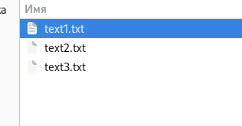

Рис. 46. Окно выбора файла для открытия

Записываю в файл с клавиатуры свое имя (рис. 47).



Рис. 47. Окно текстового редактора

Открываю в текстовом редакторе файл text2.txt аналогично тому, как открывала text1.txt. Записываю в файл text2.txt свою фамилию (рис. 48).

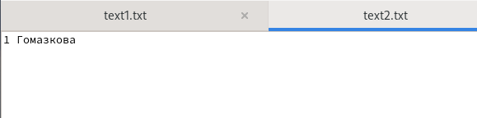

Рис. 48. Окно текстового редактора

Закрываю текстовый редактор. Попробую открыть его через терминал. Ввожу команду mousepad temp/text3.txt, где mousepad – текстовый редактор, а temp/text3.txt – путь к файлу, который нужно открыть в редакторе. Сразу после исполнения команды открывается файл text3.txt в текстовом редакторе, туда я записываю номер своей группы (рис. 49).

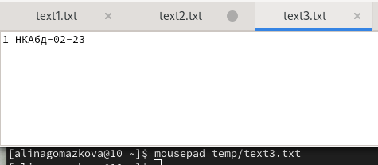

Рис. 49. Открытие текстового редактора через терминал

Проверяю правильность выполнения команд. Перехожу в каталог temp с помощью cd, использую утилиту cat, чтобы прочесть содержимое файлов text.txt, text.2.txt, text3.txt (рис. 50).

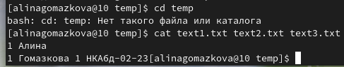

Рис. 50. Чтение файлов

6. Копирую файлы, чьи имена заканчиваются на .txt, из каталога ~/temp в каталог labs. Выбираю все файлы с помощью маски «*»,обозначающей любое количество любых символов, копирую их с помощью утилиты cp (рис. 51).



Рис. 51. Копирование файлов

После этого переименовываю файлы каталога labs с помощью утилиты mv: text1.txt переименовываю в firstname.txt и перемещаю в подкаталог lab1, text2.txt переименовываю в lastname.txt и перемещаю в подкаталог lab2, text3.txt переименовываю в id-group.txt и перемещаю в подкаталог lab3 (рис. 52).



Рис. 52. Переименование файлов

Воспользовавшись командой ls, я проверила содержание каталога lab (рис. 53).



Рис. 53. Содержание каталога labs

С помощью ls проверяю содержание каждого подкаталога каталога labs и тут же читаю с помощью утилиты cat содержимое файла в каталоге, которое выводилось при применении прошлой команды: проверяю, какие файлы есть в директории lab1, читаю содержимое этого файла в командной строке (рис. 54). Аналогично для lab2 (рис. 55) и lab3 (рис. 56).

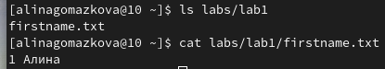

Рис. 54. Проверка работы команд

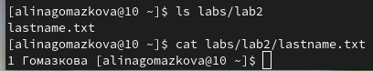

Рис. 55. Проверка работы команд



Рис. 56. Проверка работы команд

7. Я создавала новые директории только в домашнем каталоге, если рекурсивно удалить созданные в ходе лабораторной работы каталоги в домашнем каталоге, то все их подкаталоги и файлы в них тоже будут удалены.

Использую ls, чтобы проверить содержимое домашнего каталога, ищу созданные в ходе лабораторной работы каталоги. С помощью утилиты rm и ее ключа -R удаляю каталоги labs, temp, tmp, parentdir, parentdir1, parentdir2, parentdir3 вместе с их содержимом. Проверяю с помощью ls, удалились ли директории (рис. 57).

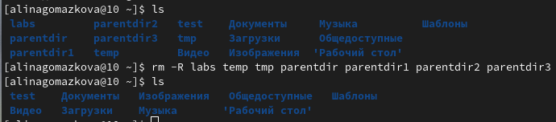

Рис. 57. Рекурсивное удаление созданных директорий

**5)Вопросы для самопроверки**

1. Командная строка – это текстовый интерфейс между человеком и компьютером, в котором инструкции компьютеру даются путём ввода с клавиатуры текстовых строк.

2. Для получения достаточно подробной информации по каждой из команд можно использовать команду man: “man ls”

3. Абсолютный путь — начинается от корневого каталога (/), образуется перечислением всех каталогов, разделённых прямым слешем (/), и завершается именем файла. Относительный путь тоже строится перечислением через (/) всех каталогов, но начинается от каталога, в котором “находится” пользователь.

4. Определить абсолютный путь к текущей директории можно с помощью утилиты pwd.

5. При помощи команд rmdir и rm можно удалить файл и каталог? Командой rmdir нельзя удалить файлы, а командой rm можно удалить файлы и директории (с помощью опции -r). Утилита rmdir удаляет только пустые каталоги.

6. Запустить несколько команд в одной строке можно, перечисляя их через точку с запятой. Например: cd /my_folder; rm *.txt. Также можно использовать логические И и ИЛИ как & и || соответственно.

7. -l – выводит дополнительные параметры файлов (права доступа, владельцы и группы, размеры файлов и время последнего доступа)

8. Информацию о скрытых файлах можно просмотреть утилитой ls с ключами -la. -l – выведет дополнительную информацию о файлах, -a – выведет скрытые файлы. Можно использовать только ключ -а, если дополнительная информация о файле не нужна.

9. Для автоматического дополнения вводимых команд может служить клавиша Tab.

**6)Вывод**

При выполнении данной лабораторной работы я приобрела практические навыки работы с операционной системой на уровне командной строки, изучила организацию файловой системы, научилась создавать и удалять файлы и директории.

**7) Источники**

1. [Архитектура ЭВМ (rudn.ru)](https://esystem.rudn.ru/pluginfile.php/2089080/mod_resource/content/0/%D0%9B%D0%B0%D0%B1%D0%BE%D1%80%D0%B0%D1%82%D0%BE%D1%80%D0%BD%D0%B0%D1%8F%20%D1%80%D0%B0%D0%B1%D0%BE%D1%82%D0%B0%20%E2%84%961.%20%D0%9E%D1%81%D0%BD%D0%BE%D0%B2%D1%8B%20%D0%B8%D0%BD%D1%82%D0%B5%D1%80%D1%84%D0%B5%D0%B9%D1%81%D0%B0%20%D0%BA%D0%BE%D0%BC%D0%B0%D0%BD%D0%B4%D0%BD%D0%BE%D0%B9%20%D1%81%D1%82%D1%80%D0%BE%D0%BA%D0%B8%20%D0%9E%D0%A1%20GNU%20Linux.pdf)